

ประกาศองค์การบริหารส่วนตำบลหนองใหญ่

เรื่อง ประกาศใช้แผนพัฒนาห้าปี (พ.ศ. 2561 - 2565)

...........................................

ตามที่องค์การบริหารส่วนตำบลหนองใหญ่ ได้จัดทำแผนพัฒนาห้าปี (พ.ศ.2561-2565)

เสร็จเรียบร้อยแล้ว โดยผ่านความเห็นชอบในที่ประชุมสภาองค์การบริหารส่วนตำบลหนองใหญ่ ได้พิจารณาอนุมัติเรียบร้อยแล้ว

อาศัยอำนาจตามระเบียบกระทรวงมหาดไทย ว่าด้วยการจัดทำแผนพัฒนาองค์กรปกครองส่วนท้องถิ่น พ.ศ.2548 ,ฉบับที่ 2 พ.ศ. 2559 และฉบับที่ 3 พ.ศ. 2561 จึงประกาศใช้แผนพัฒนาห้าปี (พ.ศ.2561-2565) ขององค์การบริหารส่วนตำบลหนองใหญ่ เพื่อใช้เป็นแนวทางในการพัฒนาองค์การบริหารส่วนตำบลหนองใหญ่ ต่อไป

จึงประกาศให้ทราบโดยทั่วกัน

ประกาศ ณ วันที่ 2 ตุลาคม พ.ศ. 2561

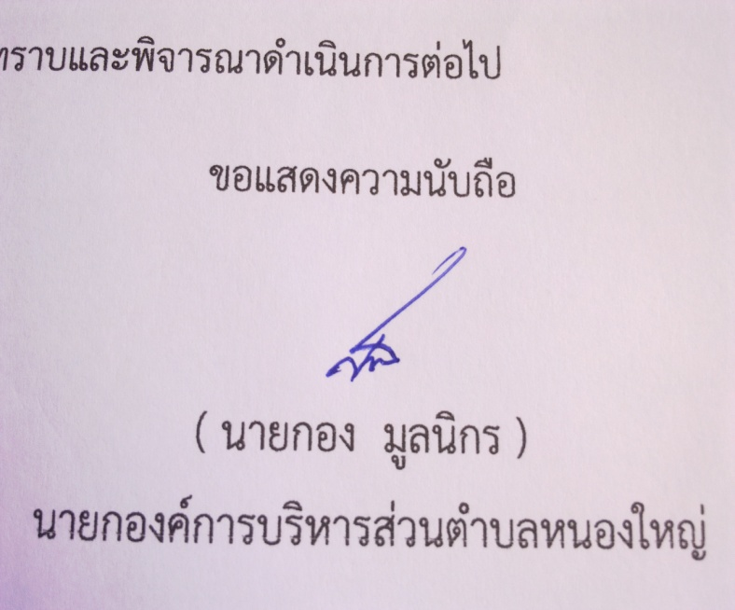

( นายกอง มูลนิกร )

นายกองค์การบริหารส่วนตำบลหนองใหญ่